Příloha 6
Součinnost objednatele

Objednatel poskytne Zhotoviteli součinnost v souladu s článkem 12.8 Smlouvy.
Níže uvedené sazby/ceny jsou v cenové úrovni 2024 v Kč bez DPH.
Místo poskytnutí služeb – areál v sídle Objednatele, a to na existujících výstupech.
1. Spotřební látky, energie a služby:
Pol. |  | Měrná jednotka | K dispozici u Objednatele | Požadováno Zhotovitelem | Cena v Kč  bez DPH
 | Elektrická energie do Ukončení montáže včetně | kW / kWh | dle potřeby | Celkem příkon 70kW  doplní účastník  Celkem spotřeba  22.950kWh  doplní účastník | 3,36 Kč/ kWh
 | Elektrická energie Pro Uvádění do provozu (jedna Komplexní zkouška) | kWh | dle potřeby |  | Poskytuje Objednatel  Pro druhou a každou další Komplexní zkoušku 3,36 Kč/ kWh
 | Pitná a technologická voda do PAC  (s výjimkou první náplně akumulačních nádrží). | m³ | dle potřeby | 1250 m³  doplní účastník | 100 Kč/m³
 | Zemní plyn do Ukončení montáže včetně | m³ | dle potřeby | Celkem  36 000 m³  doplní účastník  Denní maximum  10 000 m³  doplní účastník | dle platného ceníku dodavatele
 | Zemní plyn pro Uvádění do provozu (jedna Komplexní zkouška) | m³ | dle potřeby | Celkem  79 200 m³  doplní účastník  Denní maximum  26 400 m³  doplní účastník | Poskytuje Objednatel  Pro druhou a každou další Komplexní zkoušku dle platného ceníku dodavatele

2. Současně Objednatel v rámci součinnosti poskytne Zhotoviteli v areálu volnou plochu pro zařízení staveniště a uskladnění materiálu o velikosti cca 500m²:
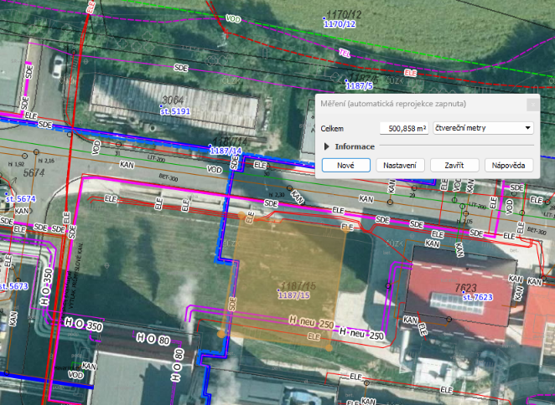
Plocha je bez oplocení, nezpevněná a bez trvalé ostrahy. Případná úprava plochy včetně uvedení do původního stavu po ukončení realizace Díla je součástí plnění Zhotovitele, pokud bude chtít Zhotovitel tuto plochu využít.

Požadavek na součinnost objednatele s přechodem ze stávajícího zařízení na nové
Popis připojení na elektrickou energii:
Pro samotnou realizaci díla budeme potřebovat připojit jeden hlavní staveništní rozvaděč. Pro tento rozvaděč žádáme připravit jištění 3 x 100A. Z tohoto rozvaděče pak budou případně napojeny dva až tři podružné staveništní rozvaděče, které budou rozmístěny dle potřeby stavby. Tento přívod bude sloužit po celou dobu výstavby pro potřeby stavby. V průběhu díla bude zrealizovaný přívod VN do nové haly s KGJ, kde bude umístěno nové trafo, které bude zajišťovat vlastní spotřebu KGJ. Přes toto nové trafo pak bude již dodávána elektřina pro KGJ v rámci uvádění do provozu, všech zkoušek a následně pak již samotného provozu KGJ.

Připojení do stávajícího teplovodu:
Zhotovitel bude potřebovat 12 hodinové okno pro vsazení odboček do stávajícího teplovodu. Do
tohoto času není zahrnuta doba nutná pro vypuštění a napuštění teplovodu, protože není
zhotoviteli známa a o tuto dobu si musí čas odstávky prodloužit objednatel.

